作业3:
将列表中的词语的标号，填写到相应位置
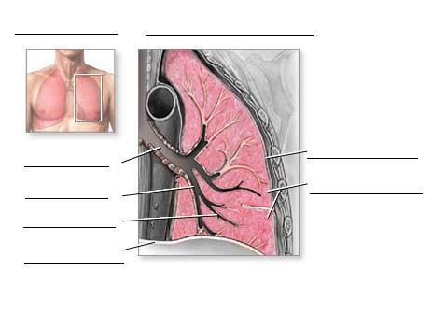
1. Left main stem bronchus左主支气管 | 5. Diaphragm隔膜
2. Bronchi支气管 | 6. Left Lung左肺
3. Lungs肺 | 7. Left Lobes左叶
4. Bronchioles细支气管 | 8. Pleura胸膜
你做的怎么样？交给你的老师检查一下吧

